**VYST TECH 3**

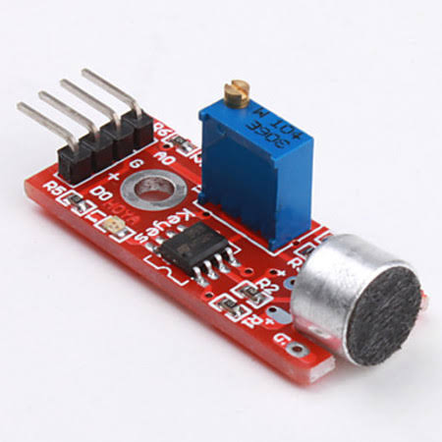**1.Cảm biến microphonesound:**

a. Mô tả:   
KY-038 Sound Sensor.

b. Kết nối với Arduino:  
AO – A0  
GND – GND  
+ – 5v  
DO – D2

c. Code Arduino EDI + kết quả:

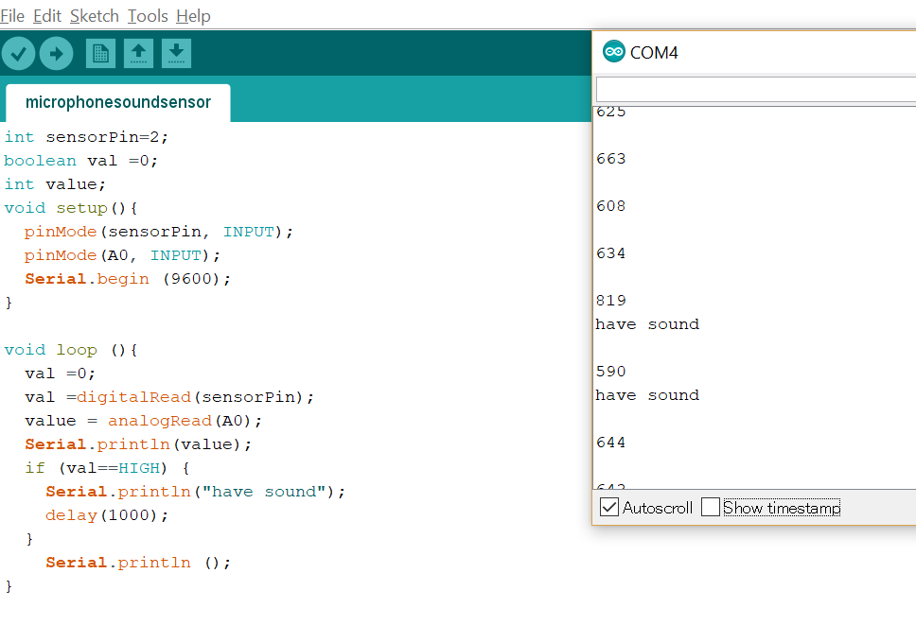

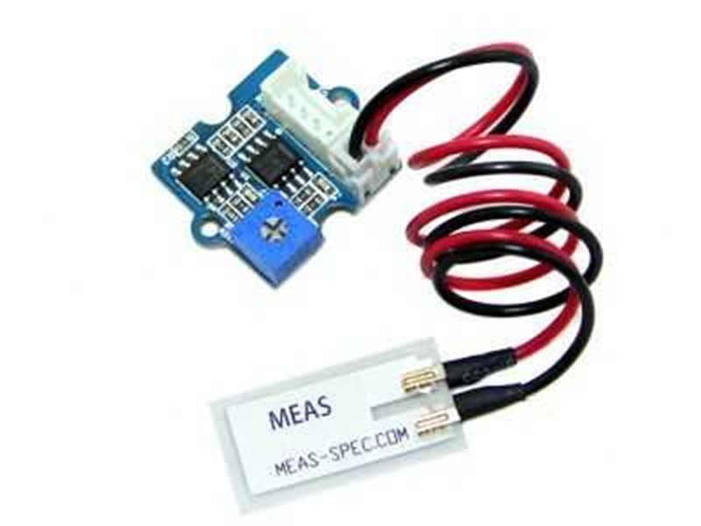**2. Cảm biến rung**

a. Mô tả:   
Grove – Piezo Vibration Sensor  
0.001Hz~1000MHz

b. Kết nối với Esp32:  
*Cách 1: lấy thông tin qua chân Digital:  
GND – GND  
VCC – VIN  
NC - không nối  
OUT – D5  
*Cách 2: lấy thông tin qua chân Analog  
GND – GND  
VCC – VIN  
NC – D35  
OUT không nối

c. Code Arduino IDE + kết quả:  
*Cách 1:  
Code + màn hình Serial Monitor hiển thị kết quả:  
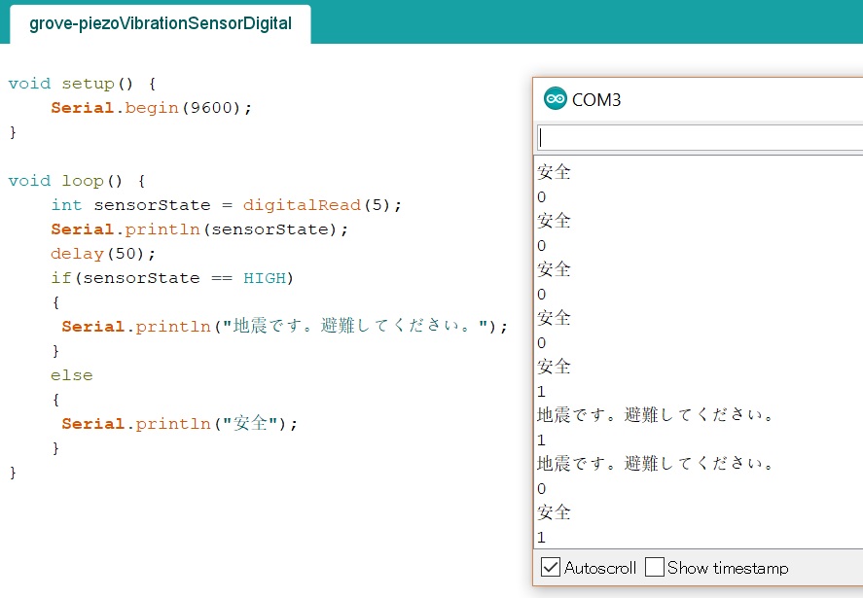

*Cách 2:  
 Code:  
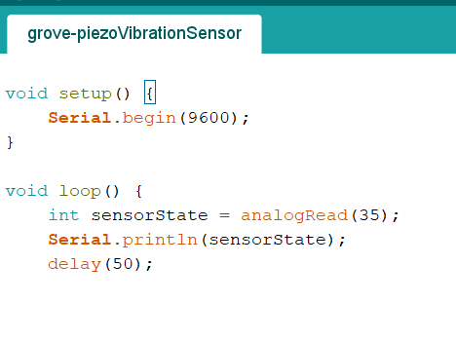  
 Màn hình Serial Plotter hiển thị kết quả:  
